Download instructies smartwatches

Garmin
  - Venu 2S, Venu 3S, Vivoactive 4, Vivoactive 5

Exporteer alle Garmin Data met behulp van Account Managment Center
- Open een browser en ga naar: Garmin Account Data Managment en meld je aan
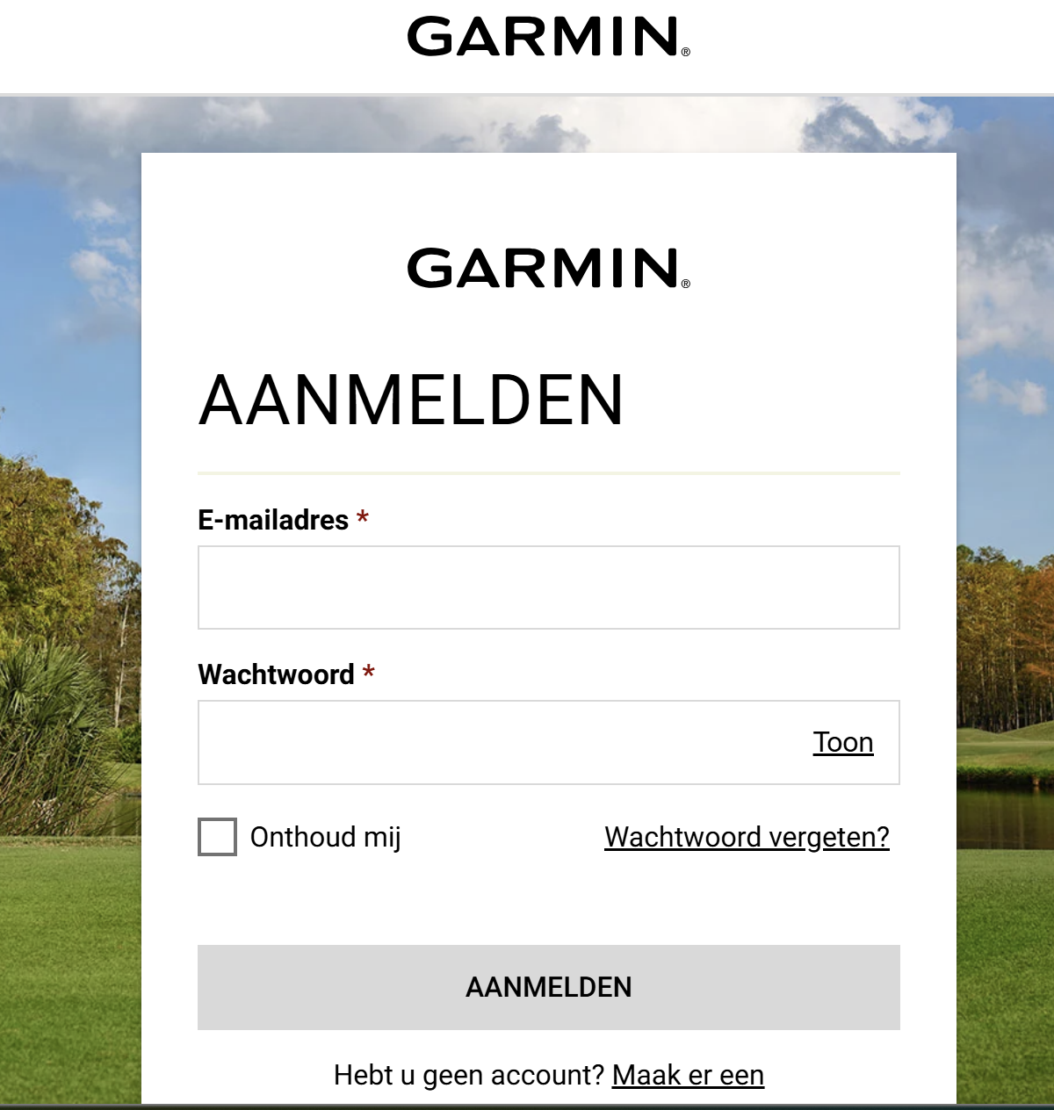

- Selecteer ‘Uw gegevens exporteren’
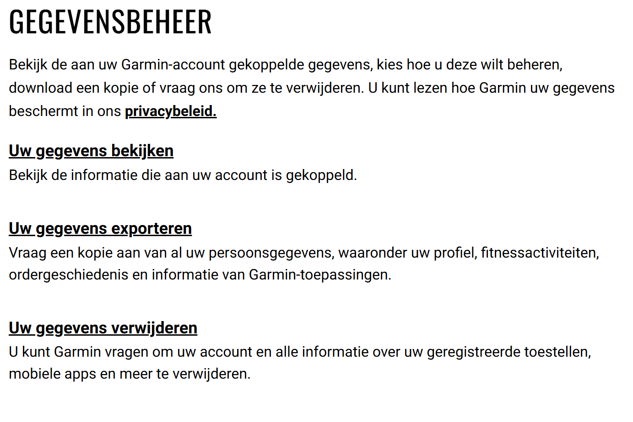
- Klik op ‘Gegevensexport aanvragen’
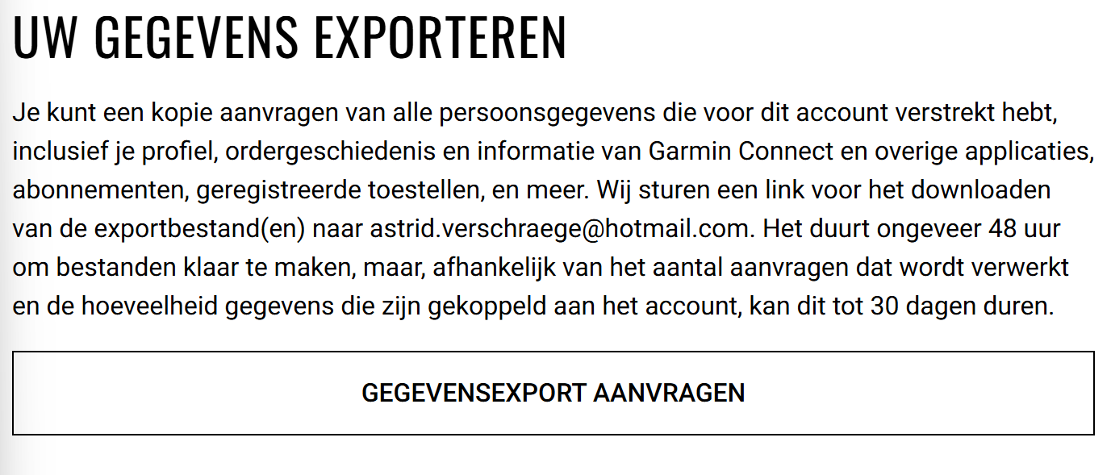
- Wacht op de email van Garmin (meestal binnen 48u beschikbaar)
- Mail het zip-bestand door naar rem.studie@gmail.com
- Mogelijks is het bestand te groot voor gewoon via mail te verzenden. Indien dit het geval is vragen wij om WeTransfer te gebruiken (WeTransfer)

